Перечень транспортных средств, признанных брошенными, разукомплектованными, бесхозяйными
дата осмотра | адрес | марка/модель/гос. номер/цвет | срок добровольного/принудительного перемещения | фотоматериалы
27.07.2022 | г. Воронеж,  пр-т Труда, 6 | ВАЗ 2114  Серый  К233СТ36 | 10.08.2022/ в соответствии с п. 4.1  постановления № 36 от 29.01.2018 | 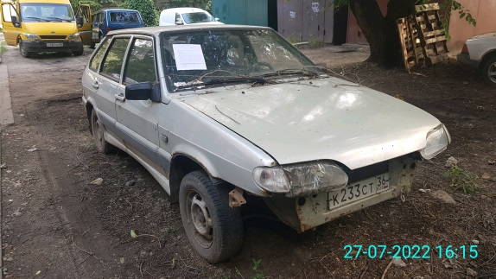 | 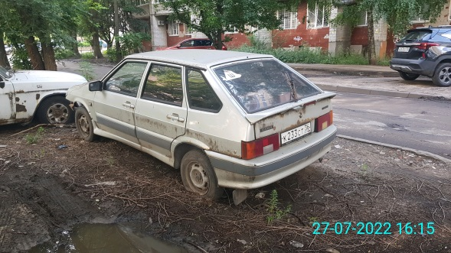
27.07.2022 | г. Воронеж,  пр-т Труда, 6 | АЗЛК Москвич 2141  Белый  Р065ВТ36 | 10.08.2022/ в соответствии с п. 4.1  постановления № 36 от 29.01.2018 | 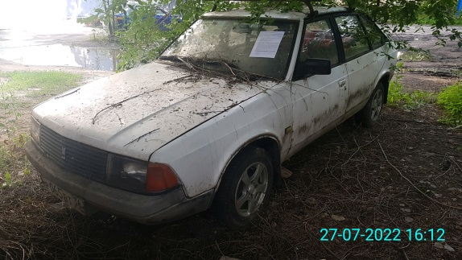 | 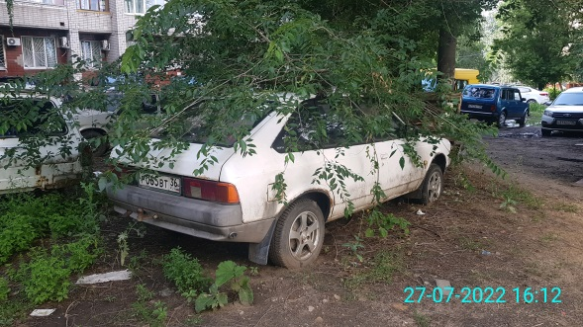
27.07.2022 | г. Воронеж,  пр-т Труда, 6 | ГАЗ 3110  Белый | 10.08.2022/ в соответствии с п. 4.2  постановления № 36 от 29.01.2018 | 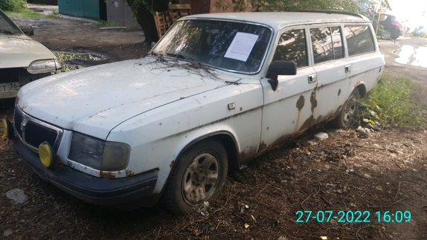 | 